实践报告（计算机实习）
课程编号：3152100601 实践课程名称：计算机实习 学年：2 学期：秋
学生姓名 |  | 吴郑啸 | 学号 | 2020213235
指导教师姓名 |  | 计算机学院 刁婷;软件学院 孙鹏飞，杨金翠，李峥，李晶。 | 起止时间 | 2021年8月30号~9月12号
项目名称 |  | 航空售票系统
项目  内容  （200字左右） | 本组严格按照课件的要求开发了一个航空售票系统，使用了SQLite进行数据管理、MFC进行更友好的图形界面绘制，实现了管理员和购票用户的各种功能。两者均有登录，信息修改功能，与账户有关的航班的信息展示，按要求排序，按起飞地点筛选功能。用户部分实现了机票购买、订单管理，管理员部分实现了航班添加和订单总览等功能。各类输入都有相应的错误检测，如添加的航班飞行员冲突、用户购票冲突，信息修改时输入的信息合法性等。本项目清晰地定义了各功能的接口并分源文件编写，提高了团队效率，增强了可维护性。
简要  个人  成果  （200字左右） | 作为本组组长，我在立项时即编写了API文档，用于组内异步的开发和调试，使得各模块在主程序还只有雏形时即可充分调试纠错。我不仅需要完成自己的SQL数据库接口部分和与MFC的连接工作，还积极与组员沟通，解答大家的疑惑，或是根据要求新增相应的接口。作为数据库部分的负责人，设计一个合理的数据库表单也是重点所在。同时，我还负责将各个组员的模块进行整理，统合到整个工程当中，并努力解决CLI与GUI思路不同造成组员编写的差异。
评语
成绩（百分制）：

指导教师签字：
年 月 日

计算机实习

2021-2022 学年第 1 学期
项目总结报告

（每人一份）

项目完成人：
姓名：_ 吴郑啸 学号： 2020213235

日 期：2021年 09 月 12 日
一 .项目开发及运行环境（说明本项目需要的环境）
系统环境：Windows 10 Pro x64 21H1；
IDE环境：Visual Studio 社区版 2019，MSVC v142，安装了“使用C++的桌面开发”及其中的“适用于最新v142生成工具的C++ MFC（x86和x64）”模块；
附加库：SQLite 3.36.0；（已包含在项目中，无需额外添加）
主要开发语言：Visual C++，SQL；
SQLite可视化分析工具（可选）：DB Browser for SQLite；

二 .项目内容（说明个人负责的内容部分，如：问题分析、设计方案、算法、设计图、功能分析、系统设计等）
由于本组采用按层级递进分配的方式，部分组员的负责内容可能涉及诸多模块，全部写下过于繁琐，在此请允许我以用户的订单查询、管理部分为例。

- 数据库环境与表单设计
问题分析：
需要一个能便利地存储和查询用户信息、管理员信息、航班信息和订单信息的数据存储模块，并且与本项目契合度较高。
设计方案：
使用SQLite进行数据库管理。在Visual Studio的项目属性中添加相应的位置即可完成开发环境配置（该项目中已包含）。数据库文件存储位置：MFCApplication1\bupt44Database.db;若直接运行可执行文件，需将该数据库放置于与可执行文件相同的位置。
数据库包含表单：Admin，User，Flight，Orders；
- Admin：UID 用户的内部编号，ID 用户名，airline 所属航空公司，name 姓名，email 邮箱，password 密码；
- User：UID 用户的内部编号，ID 用户名，name 姓名，gender 性别，phone 电话，password 密码，email 邮箱；
- Flight：UID 统一标识符（航班的内部编号），flightNumber 航班号，airline 航空公司，departure 出发地，land 目的地，takeOffTime起飞时间，estTime 预计飞行时间，seat 座位信息（序列化存储），type 机型，onTimePerf 准点率，pilot1 飞行员1，pilot2 飞行员2，price1 经济舱价格，price2 头等舱价格，remain1 经济舱总座数，remain2 头等总座数；
- Orders：OUID 订单统一标识符（订单的内部编号），UUID用户的内部编号flightNumber 航班号，number 单订单票数，tier 舱位等级，isPaid 是否支付，airline 航空公司，takeOffTime 起飞时间，estTime 预计飞行时间，price 票价，date 购买日期，fdate 出发日期；

- 订单模块
问题分析：
提供用户订单支付、取消、查询等功能的SQLite数据库接口，并将相关数据输出至用户图形界面。
设计方案：
在相应界面（如订单查询CListDlg.cpp）调用execsqlite.cpp下的相关接口，获得本用户相关的订单，并进行相应操作。

execsqlite3.cpp
sqlite3* openDb(char* fname)
传入数据库文件路径，打开数据库并返回数据库指针类型；
int loginUser(sqlite3* db, char* ID, char* password)
传入数据库指针db、用户名和密码，与数据库内容匹配，返回是否成功登录；
int getOrder(sqlite3* db, order* dest, int UUID)
传入数据库指针db、需要被覆盖的订单信息结构体数组地址dest和用户内部编号UUID，将获取的用户订单信息覆盖至dest位置的数组，并通过整形返回运行情况（0表示正常退出）；
int changePaid(sqlite3* db, int OUID)
传入数据库指针db和订单内部编号OUID，将相应订单修改为已支付状态，并通过整形返回运行情况；
int addOrder(sqlite3* db, order orderInfo)
传入数据库指针db和新增的订单信息orderInfo，添加新的订单；
int deleteOrder(sqlite3* db, int OUID)
传入数据库指针db和订单内部编号OUID，取消相应的订单，并通过整形返回运行情况；
每一个函数大致包含以下流程：
- 通过输入的数据和需实现的功能生成SQL语句，并存入sql字符串中；
- 使用sqlite3_exec执行SQL语句;
- （可选）通过对应的回调函数处理执行结果,一般通过dest指针和callbackCount来确定该次调用该写入内存中哪个数组的第几个地址；
- 分析运行结果，判断是否成功。

CListDlg.cpp
OnInitialUpdate()
窗口初始化函数，初始化表格，通过getOrder获取订单信息，调用changeList刷新表格显示；
changeList()
根据现有的订单信息刷新表格显示；
OnBnClickedButton1()
支付订单按钮处理事件，调用changePaid更改数据库状态，若成功则刷新显示；
OnBnClickedButton2()
取消订单按钮处理事件，调用deleteOrder更改数据库状态，若成功则刷新显示；
OnColumnclickList1(NMHDR* pNMHDR, LRESULT* pResult)
表格列点击处理事件，调用orderSort.cpp下的接口进行排序；为了切合题意，我们没有使用数据库的索引功能，而是在程序部分使用冒泡排序算法实现排序；

三 .项目运行结果及分析（运行截图及说明）
在数据库中，所有可用的用户账号有：
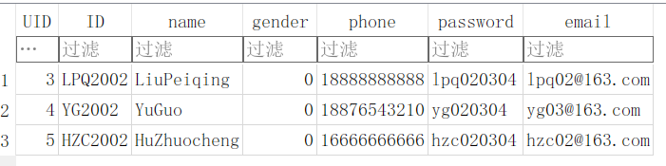
管理员账号：
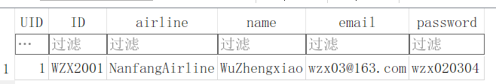
与上理由相同，此处仅以用户的订单功能部分为例。
使用YG2002的账号选择日期登录后，在左侧菜单找到订单管理，即可列出已有订单，与数据库内容比对，一致（UUID为4的订单均正常显示）；
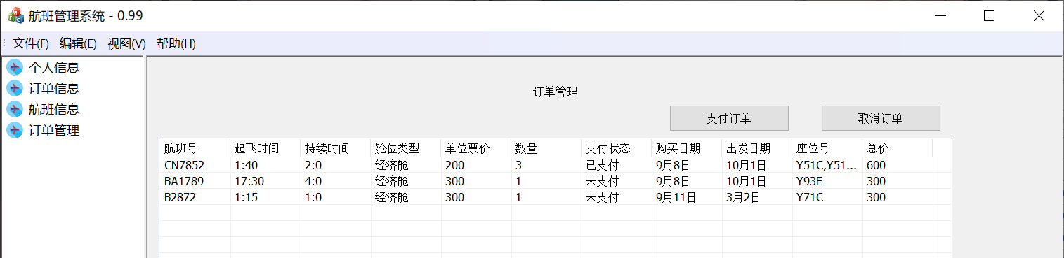
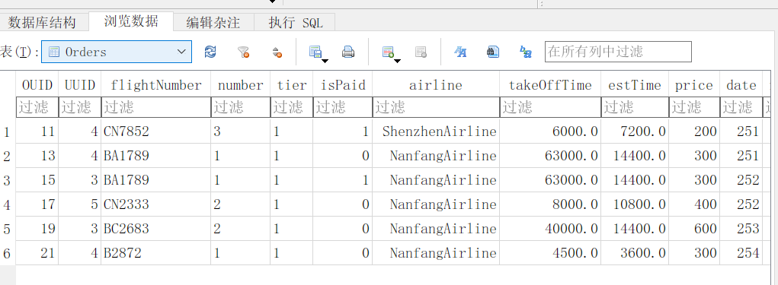
在“订单信息”中购买航班，正确选择信息并购买后，数据库内容正确更新；
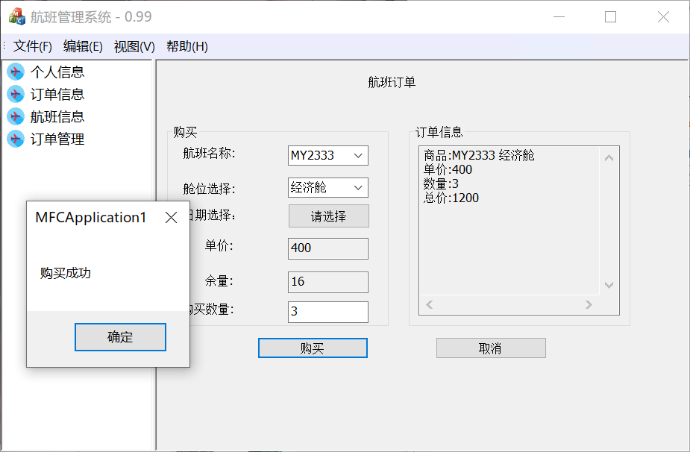
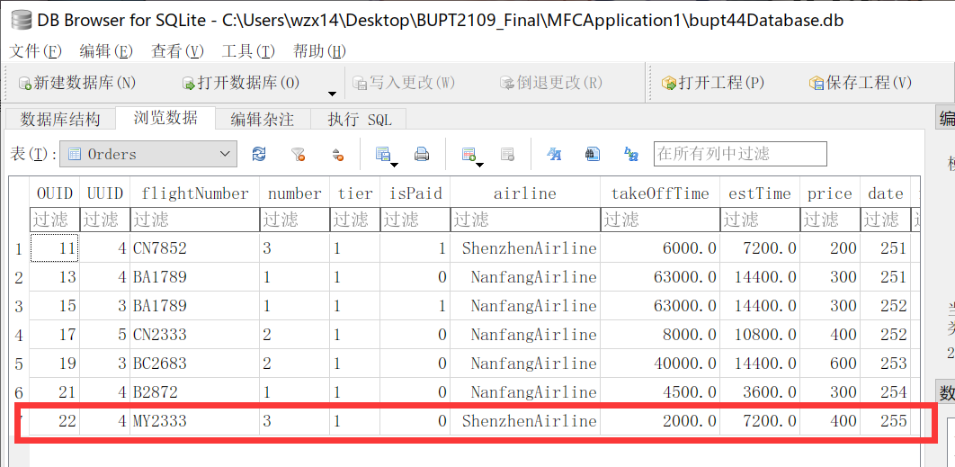
在订单管理菜单选择新的订单并点击支付订单，可看到数据库和界面内容正确更新；
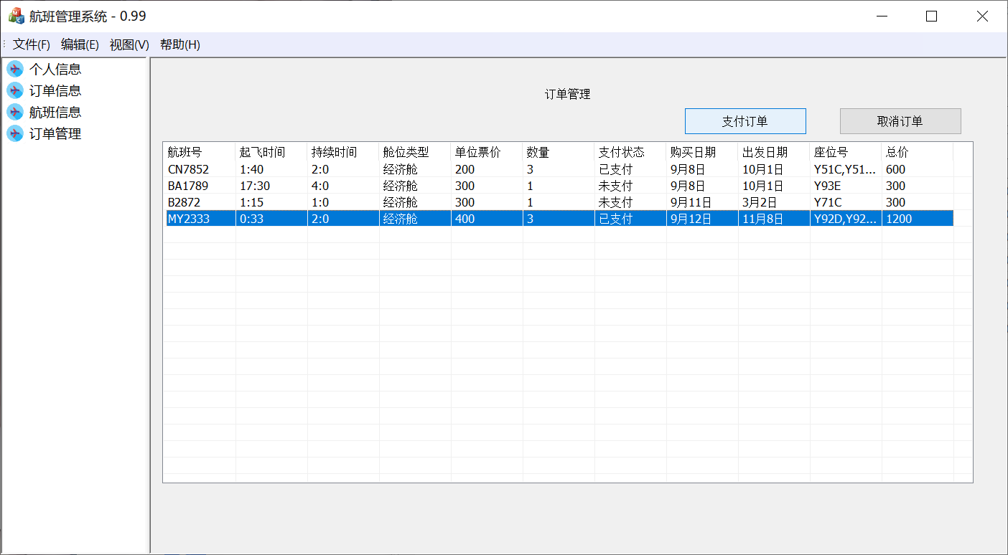
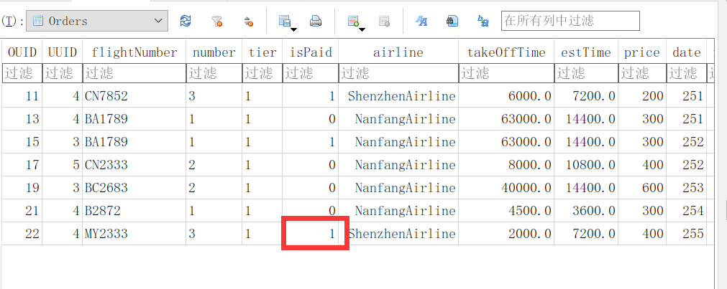
任意选择未支付订单并点击取消订单按钮，界面和数据库中相应订单正确消失；
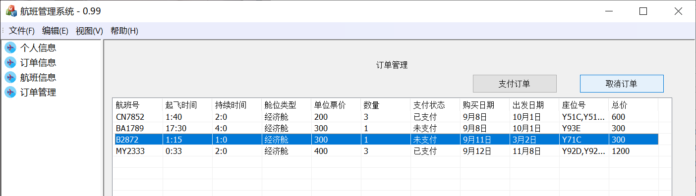
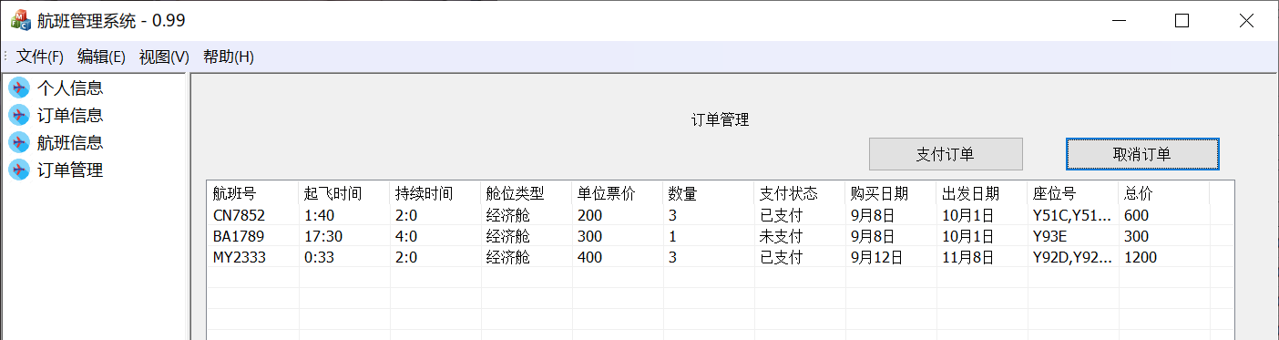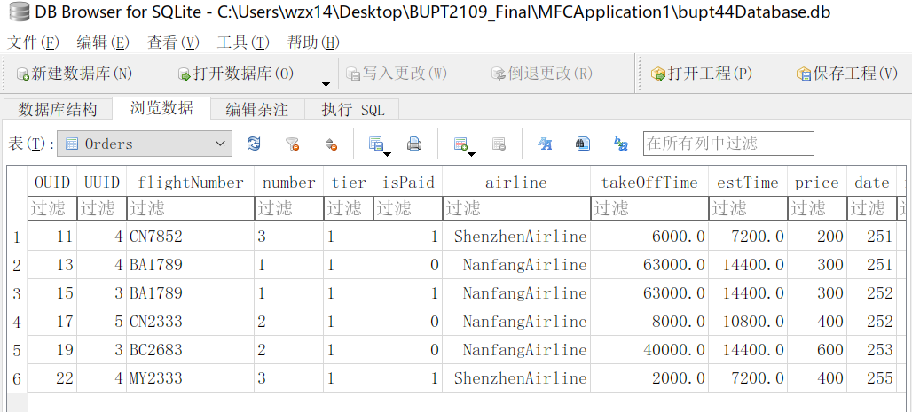
篇幅所限，难以分析所有和数据库有关的功能，其他部分同理。

四 . 项目心得及体会
虽然身为组长，但这次其实是我第一次参与开发不小的项目，也是我做过的东西里面使用的技术栈的数量和难度比较高的一次（原先还打算做成基于TCP Socket的C/S架构，但日程所限只能作罢）。每位组员都积极地适应不太一样的技术栈和开发环境，为本项目的开发添砖加瓦。
作为项目分工和统合的负责人，虽然在最初就意识到了分模块和低耦合的重要性，为此早早地写了需要实现和参考的API文档，但最终开发的成品依然与文档中的计划有不小的差距——一部分是因为逻辑改了，更多的是开发中按照计划的API实现会更加麻烦。这就导致后来的整合中多了很多不必要的工作。同时，外部库使用经验的不足也使得我在环境配置上也花了不少的时间。本次作业让我接触并入门了项目开发的一些方法，理解了模块化和解耦的重要性，同时也增加了算法题之外的实际开发的经验。
我相信，本次小学期一定能给本组成员带来收获，为我以后的项目开发带来很多帮助。

